ADA STUDY
TC-04 · EVIDENCIA INSUFICIENTE
Registro de ejecución · Arize Phoenix · Proyecto final AI Engineering
Consulta ejecutada | que dice la mitosis
Resultado | insufficient_evidence
Evidencia recuperada | 0 fragmentos · 0 referencias

1. Objetivo de la prueba
Comprobar que ADA Study reconoce cuándo los materiales disponibles no contienen evidencia suficiente para responder una consulta y evita generar una respuesta no fundamentada.

2. Resultado observado
La consulta «que dice la mitosis» no obtuvo evidencia del corpus documental. El sistema devolvió el estado insufficient_evidence, sin referencias documentales y con una explicación explícita de la limitación.
La respuesta registrada indica: «Los materiales disponibles no alcanzan para responder esta consulta. No se genera una respuesta fundamentada ni se inventan citas».

3. Comportamiento multiagente
Nodo | Resultado observado
Supervisor | Inicia el flujo y deriva la consulta al Researcher.
Researcher | No recupera fragmentos pertinentes; evidence queda vacío.
Supervisor | Continúa por la ruta de insuficiencia, sin solicitar una respuesta al Tutor.
Tutor | No invoca el LLM; la traza no presenta un span hijo ChatOpenAI y registra used_llm=false.
Validator | Valida el resultado de insuficiencia: is_valid=true, sin errores ni advertencias.
Synthesizer | Consolida la respuesta final con estado insufficient_evidence y sin referencias.

4. Evidencia visual de Arize Phoenix
La captura muestra la traza de POST /api/study y el resultado del flujo. En particular, se observa evidence: [], status: insufficient_evidence, references: [] y used_llm: false. El nodo Tutor aparece sin una llamada ChatOpenAI.
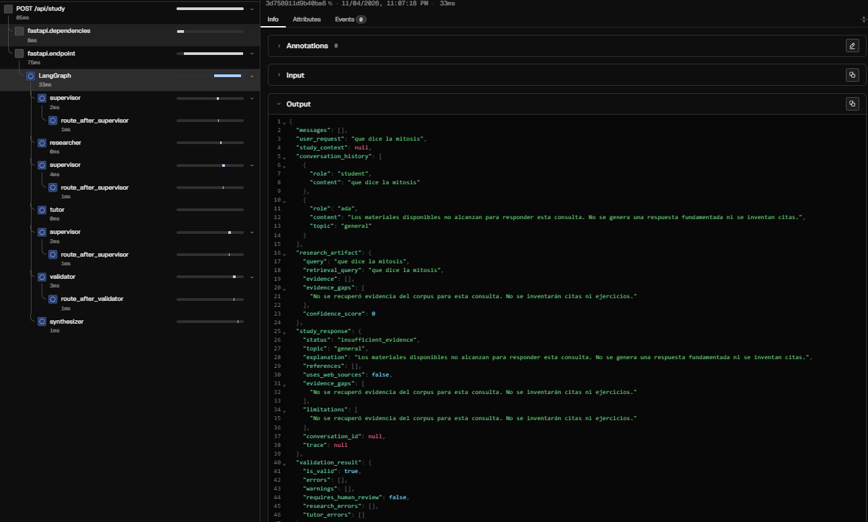

5. Qué demuestra TC-04
- Detección de ausencia de evidencia documental pertinente.
- Respuesta controlada con estado insufficient_evidence.
- Ausencia de referencias cuando no hay evidencia recuperada.
- Prevención de una invocación innecesaria del LLM.
- Validación y síntesis de un resultado de insuficiencia.
Alcance: esta captura documenta una ejecución concreta de manejo de evidencia insuficiente. No pretende demostrar por sí sola el resto de las pruebas E2E/sistema requeridas por la consigna.

